切线长定理—巩固练习（基础）
【巩固练习】
一、选择题
1. 下列说法中，不正确的是 ( )
A．三角形的内心是三角形三条内角平分线的交点
B．锐角三角形、直角三角形、钝角三角形的内心都在三角形内部
C．垂直于半径的直线是圆的切线
D．三角形的内心到三角形的三边的距离相等
2．△ABC的三边长分别为a、b、c，它的内切圆的半径为r，则△ABC的面积为（ ）
A.（a＋b＋c）r B.2（a＋b＋c） C.（a＋b＋c）r D.（a＋b＋c）r
3.（2015•黔西南州）如图，点P在⊙O外，PA、PB分别与⊙O相切于A、B两点，∠P=50°，则∠AOB等于（ ）
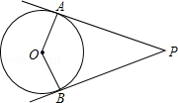 A．150° B．130° C．155° D．135°
4. 如图所示，⊙O的外切梯形ABCD中，如果AD∥BC，那么∠DOC的度数为( )
A.70° B.90° C.60° D.45°
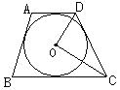 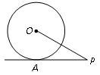
第4题图 第5题图
5．如图，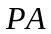是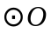的切线，切点为A，PA=2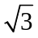,∠APO=30°，则的半径为（ ）
A.1 B. C.2 D.4
6．已知如图所示，等边△ABC的边长为2cm，下列以A为圆心的各圆中， 半径是3cm的圆是( )
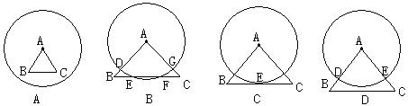
二、填空题
7．如图，⊙I是△ABC的内切圆，切点分别为点D、E、F，若∠DEF=52º，则∠A的度为________．
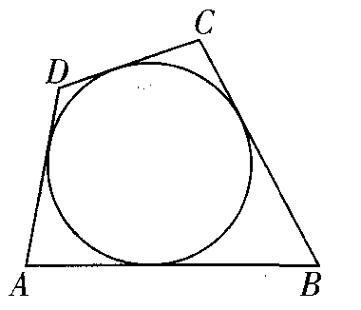
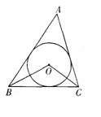
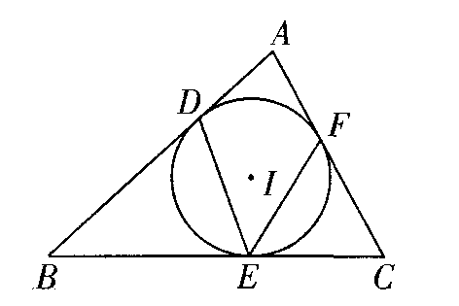

第7题图 第8题图 第9题图
8．如图，一圆内切于四边形ABCD，且AB=16，CD=10，则四边形ABCD的周长为________．
9．如图，已知⊙O是△ABC的内切圆，∠BAC=50º，则∠BOC为____________度．
10．如图，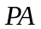、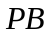分别切⊙于点、，点是⊙上一点，且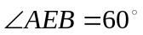，则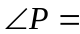____度．
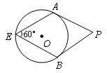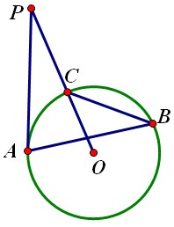
第10题图 第11题图
11．如图，PA与⊙O相切，切点为A，PO交⊙O于点C，点B是优弧CBA上一点，若∠ABC=32°，则∠P的度数为 .
12.（2015•鄂州）已知点P是半径为1的⊙O外一点，PA切⊙O于点A，且PA=1，AB是⊙O的弦，AB=，连接PB，则PB= ．
三、解答题
13. 已知：如图，AB为⊙O的直径，⊙O过AC的中点D，DE⊥BC于点E．求证：DE为⊙O的切线.
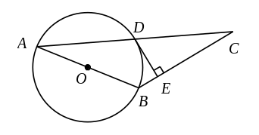
14．已知：如图，点是⊙的直径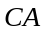延长线上一点，点 在⊙上，且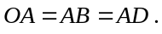
求证：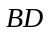是⊙的切线；
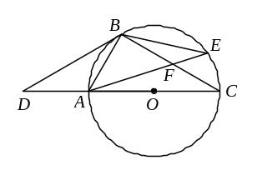

15.（2014秋•东城区月考）如图所示，PA、PB是⊙O的切线，切点分别是A、B，Q为⊙O上一点，过Q点作⊙O的切线，交PA、PB于E、F点，已知PA=8cm，求：△PEF的周长．
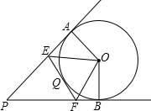
【答案与解析】
一、选择题
1.【答案】C.经过半径的外端，并且垂直于这条半径的直线是圆的切线.
2.【答案】A.连结内心与三个顶点，则△ABC的面积等于三个三角形的面积之和，所以△ABC的面积
为a·r＋b·r＋c·r＝（a＋b＋c）r．
3.【答案】B；
【解析】∵PA、PB是⊙O的切线，
∴PA⊥OA，PB⊥OB，∠PAO=∠PBO=90°，
∵∠P=50°，
∴∠AOB=130°．故选B．
4.【答案】B；由AD∥BC，得∠ADC+∠BCD=180°，又AD、DC、BC与⊙O相切，
所以∠ODC=∠ADC，∠OCD=∠BCD，所以∠ODC+∠OCD=×180°=90°，所以∠DOC=90°.故选B.
5.【答案】C；
【解析】连结OA，则∠OAP=90°，设OA=x,则OP=2x,由勾股定理可求x=2,故选C.
6.【答案】C；易求等边△ABC的高为3cm等于圆的半径，所以圆A与BC相切，故选C.
二、填空题
7．【答案】76°；连接ID,IF ∵∠DEF=52°， ∴∠DIF=104°，
∵D、F是切点， ∴DI⊥AB,IF⊥AC ，
∴∠ADI=∠AFI=90°， ∴∠A=180⁰-104⁰=76°.
8.【答案】52； 提示：AB+CD=AD+BC.
9.【答案】115°；∵∠A=50⁰ ∴∠ABC+∠ACB=130°，
∵OB,OC分别平分∠ABC,∠ACB， ∴∠OBC+∠OCB=65°，∠BOC=180⁰-65⁰=115°.
10．【答案】60°；连结OA、OB，则∠AOB=120°，在四边形OAPB中，∠P=360°-90°-90°-120°=60°.
11．【答案】26°；连结OA，则∠AOC=64°，∠P=90°-64°=26°.
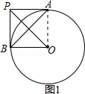
12．【答案】1或．连接OA，
（1）如图1，连接OA，
∵PA=AO=1，OA=OB，PA是⊙的切线，
∴∠AOP=45°∵OA=OB，
∴∠BOP=∠AOP=45°，
在△POA与△POB中，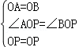，
∴△POA≌△POB，PB=PA=1；
（2）如图2，连接OA，与PB交于C，
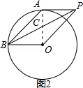
∵PA是⊙O的切线，
∴OA⊥PA，而PA=AO=，1
∴OP=；
∵AB=，而OA=OB=1，
∴AO⊥BO，
∴四边形PABO是平行四边形，
∴PB，AO互相平分；
设AO交PB与点C，即OC=，
∴BC=，PB=．故答案为：1或．
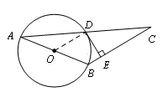
三、解答题
13.【答案与解析】如图，连接OD． ∵ D为AC中点， O为AB中点，
∴ OD为△ABC的中位线． ∴OD∥BC．
∵ DE⊥BC， ∴∠DEC=90°.
∴∠ODE=∠DEC=90°. ∴OD⊥DE于点D.
∴ DE为⊙O的切线．
14.【答案与解析】连接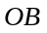.
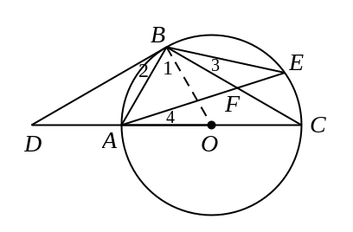
∵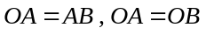，
∴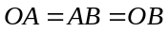.
∴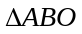是等边三角形.
∴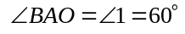.
∵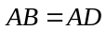，∴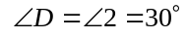.
∴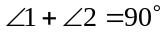. ∴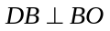 .
又∵点在⊙上，
∴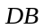是⊙的切线 .
15. 【答案与解析】
解：∵PA、PB是⊙O的切线，切点分别是A、B，Q为⊙O上一点，过Q点作⊙O的切线，交PA、PB于E、F点，
∴PA=PB，EA=EQ，FB=FQ，
∵PA=8cm，
∴△PEF的周长为：PE+EF+PF=PA+PB=8+8=16（cm）．

